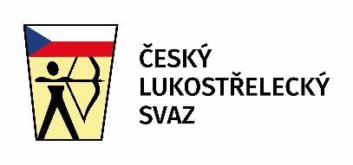

Přihláška na
Seminář trenérů 2022 s Goktugem Erginem TUR
26.11.2022 v 9:30 – kongresové centrum hotelu Olšanka, Praha

Klub: …………………………………….
Fakturační údaje: …………………………………….
Statutární zástupce: …………………………………….

Přihlašuje na seminář trenérů tyto své členy:
jméno | příjmení | email | Překlad * | Oběd*
 |  |  | ANO / NE | ANO / NE
 |  |  | ANO / NE | ANO / NE
 |  |  | ANO / NE | ANO / NE
 |  |  | ANO / NE | ANO / NE
 |  |  | ANO / NE | ANO / NE

Cena semináře: 65 eur
Cena oběda: 10 eur (oběd je včetně polévky, hlavního jídla a dezertu)
Cena za překlad: 10 eur
*zakroužkovat žádané

V ………………… dne ………… 2022
……………………………………….
podpis statutárního zástupce

Přihlášky za klub prosím vyplňte do formuláře, nechte podepsat statutárním zástupcem a ve scanu odešlete nejpozději do 14. 10. 2022 na adresu:
hana.majarova@czecharchery.cz

